

### **浏阳市中协高新科技学校**

### **教育质量年度报告**

**（2021年12月）**

**浏阳市中协高新科技学校质量年度报告**

**(2020-2021学年度）**

**一、基本情况**

1.1规模和结构

1.1.1办学规模

浏阳市中协高新科技学校是由湖南中协教育管理集团投资创建，经浏阳市教育局批准设立的一所非营利性现代化特色中等职业学校。学校坐落在浏阳经济开发区，占地面积508亩，建筑面积10.9万平方米，总投资4.2亿元人民币。

学校秉持“立足园区、对接产业、服务浏阳、面向湖南”的办学思路，坚持“特色立校、文化兴校、人才强校、依法治校、创办职业教育品牌名校”的办学理念。学校现有全日制在校学生2871人，教职工203人，其中专任教师160人，中、高级以上专业技术职称教师30余人。

学校自办学以来，认真贯彻落实《民办教育促进法》和湖南省民办教育相关政策，坚持正确的办学方向，坚持教育公益性原则，坚持立德树人，获得了上级主管部门及社会各界的广泛好评，2020年学校在长沙市民办学校办学评估中获“优秀等级”，被浏阳市教育局评为“安全文明校园”；2021年上半年学生参加全省文化普测合格率达97%，专业技能考核合格率达100%。2020年度学校党支部被浏阳经开区党工委评为“最具影响党建阵地”和先进基层党组织。

1.1.2专业与人才需求相适应

2021年学校开设了航空服务、电子商务、旅游服务与管理、软件与信息服务、工业机器人技术应用、新能源汽车装调与检修、森林消防、药剂、护理学和幼儿保育共10个专业，新增幼儿保育专业。学校立足于浏阳经开区经济发展情况，根据学校自身的层次、特点、条件，做好专业设置规划，并适度超前确立专业方向，力求使培养的人才“学有所用，适销对路”。大力推行校企合作、订单式培养，以企业的发展需求设置专业，形成学生入学即等于就业的教育方向。同时，考虑产业园区和长沙地区乃至全国各地的人才需求状况，形成合理的专业格局。

**表一：浏阳经开区主导产业与学校专业对应表**

|  |  |  |  |
| --- | --- | --- | --- |
| 浏阳市经开区主导产业 | 电子信息 | 生物医药 | 智能装备制造 |
| 学校开设专业（群） | 软件信息与服务 | 医药卫生专业群 | 智能制造专业群 |

1.1.3新招生人数

现有在校生2871人，2021年新招生人数共计1202人，其中航空服务23人、电子商务65人、旅游服务与管理32人、软件与信息服务116人、工业机器人技术应用111人、新能源汽车装调与检修77人、森林消防33人、药剂290人、护理学403人、幼儿保育52人。

**表二：近3年学校招生人数及在校生人数对照表（截止至各年度9月初。）**

|  |  |  |  |  |  |  |
| --- | --- | --- | --- | --- | --- | --- |
|  | 2021年 | | 2020年 | | 2019年 | |
| 类 别 | 招 生 | 在校生 | 招 生 | 在校生 | 招 生 | 在校生 |
| 人 数 | 1202 | 2622 | 642 | 1420 | 1028 | 789 |

1.2设施设备

学校现有教育教学设备2000余台（件套），仪器设备总值2143万元，实验实习设施、设备符合国家教育部和省教育厅的办学要求，能满足各专业教学需要；有与所设专业相适应的、相对稳定的校外实习基地。建有完整的校园网络，网络畅通、安全；投资1000余万元的智慧校园给师生学习生活带来极大便利。学校现有综合图书馆面积 6224 平方米，当年新增图书50000册，藏书能满足学生和教师的多种方式学习，不断丰富自身的要求。学校具备能够应用现代教育技术手段，实施远程教育及学校管理信息化所需的软硬件设施设备，学校共有配备多功能智慧黑板的信息化标准教室58间。教学用计算机拥有数量686台，舞蹈形体教室2间，语音室2间，钢琴房1间。

1.2.1基础设施得到进一步完善

学校总用地面积超500亩，总建筑面积为142414㎡（其中已完成一期109224㎡，在建建筑面积为43690㎡）。行政办公用房、教学用房、生活用房能满足教育教学需要。学校配有室外灯光篮球场8个、乒乓球桌28张、标准足球场和400米标准树胶跑道的田径场，能满足体育教学及学生体育运动需要。学生公寓全部按照6人/间标准，配备独立双卫生间、洗衣机、空调、热水、净水器等，食堂、浴室（冷热淋浴）等生活用房足够，厕所数量和条件符合规定要求，后勤服务设施配套齐全。

1.2.2生均教学仪器设备持续增长

学校持续增加教学仪器设备投资，具有与专业设置相匹配、满足教学要求的实训设置和仪器设备，本学年新建医卫类专业实训室47间，新增资产值637万元。工科类和医卫类专业生均仪器设备值约8000元，其它专业生均仪器设备值4500元。

1.2.3实习实训工位满足教学需求

校内实习实训工位能完全满足学生在校学习及实习实训的需要，智能制造专业群和医卫专业群的实习实训设备值和工位数与学生比在湖南省民办中等职业学校名列前茅，生均实训实习工位数1.50个。

**表三：学校各专业群实训室工位数一览表（截止至2021年9月）**

|  |  |  |  |  |  |
| --- | --- | --- | --- | --- | --- |
| 智能制造专业群 | | 医药卫生专业群 | | 管理服务专业群 | |
| 实训室数量 | 工位数 | 实训室数量 | 工位数 | 实训室数量 | 工位数 |
| 18 | 720 | 41 | 1025 | 15 | 600 |

**二、学生发展**

2.1德育工作

2.1.1德育活动丰富多彩

学校从2019年开始针对德育工作开展重点规划，通过德育活动，德育论坛，德育研讨为载体，进行德育强化工作。 2020年发起“全员德育”这一口号，推动德育工作进展。2020年秋季学期和2021年上学期分别推行德育研讨会，全部班主任及学工部门管理人员撰写了德育论文进行交流。 2020年秋季学期起，每月定期举行班主任培训工作研讨会。此外，学校还加强对新加入的经验较少的班主任的培训，目前已经初见成效。

学校定期举行元旦晚会，迎新晚会，运动会等大型文体活动，每月主办各类型主题班会、黑板报，提升学生组织活动能力。学校每年举办的“家校一体，共促成长”家长代表大会已成为中协文化一道独特的风景。

2.1.2思想素质整体提升

学校已有三届学生，入学至今，学生精神面貌，个人素质，道德水平得到交大提高，在行为习惯方面有极大的改善，公共卫生极度净美，学生文明礼貌素质较大提升。

2.1.3社团活动缤彩纷呈

从办学以来学校一直致力于学生课外活动建设，逐渐摸索出属于中协高新科技学校的社团特色发展道路，学校推行校群两级管理制度，以学校团委为主体指导各类社团活动，目前开设有啦啦操队、排球队、滑板社、武术社、钢琴社、演讲社、足球社等各类型社团20多个。各级群部为主体指导学生第二课堂社团活动，开展有钢琴、舞蹈、篮球、羽毛球、演讲与口才等课程。

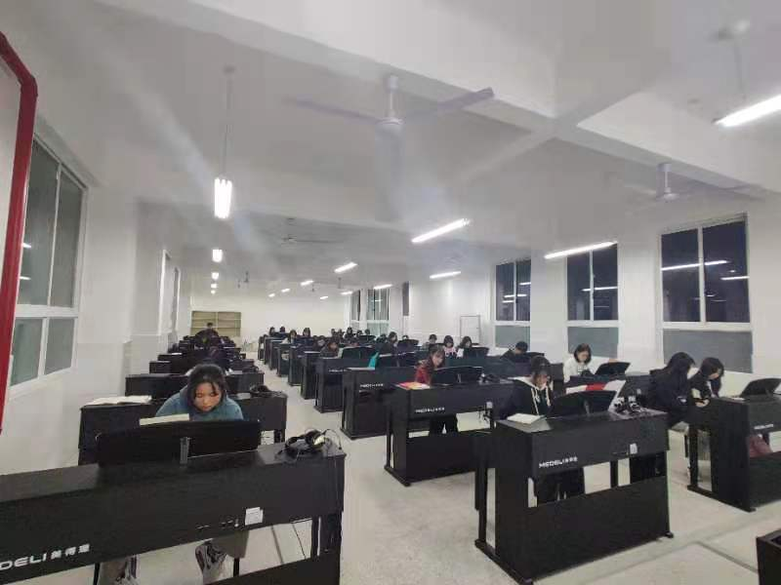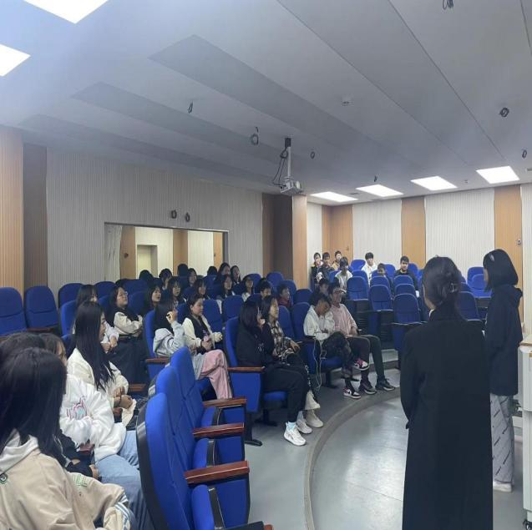

图一：钢琴社同学正在练习 图二：辩论社成员正在激辩

2.1.4身心素质整体良好

学生在校拥有充足的体育活动时间，学校经常性的举办校级篮球赛，运动会等大型体育活动。学校实行早训制度，提升学生身体素质。针对新入学同学开展各类型知识教育确保学生在校身心教育，学校开设阳光服务站、心理咨询室，为学生排解心理问题。

2.2学生素质

2.2.1技能竞赛勇冠三军

**表四：本学年学生参加技能大赛情况**

|  |  |  |
| --- | --- | --- |
| 获奖内容 | 获奖人员 | 获奖奖项 |
| 2020年全国中学生禁毒知识大赛 | 廖智（指导老师彭明杰） | 一等奖 |
| 2020年长沙市中等职业学校  学生技能竞赛办公应用项目 | 沈盼盼（指导老师杨杰） | 三等奖 |
| 2020年长沙市中等职业学校  学生技能竞赛网络搭建与应用项目 | 吴 怡（指导老师叶华山）  周冯成（指导老师叶华山） | 三等奖 |
| 2020年长沙市中等职业学校  学生技能竞赛中餐宴会摆台项目 | 谢乐平（指导老师刘宏蝶、刘宏宵） | 三等奖 |

2.2.2学业水平高位增长

学校每学期组织两次考试（含理论课考试和技能考查），考试结束后教师们进行了分析和总结，以确保今后能更好的完成教育教学的各项工作，为学校的文化课普测打下了较好的基础。

**表五：2020年文化课普测合格率一览表**

|  |  |  |  |  |
| --- | --- | --- | --- | --- |
| 学期 | 语文 | 数学 | 英语 | 平均合格率 |
| 2020年上学期 | 89.7% | 92.1% | 91.4% | 91.1% |
| 2020年下学期 | 91.2% | 93.3% | 93.4% | 92.6% |

2.2.3创新创业增值增效

学校积极组织学生参加创业创新类竞赛，并获得优异成绩。同时针对即将毕业学生开展创业培训，取得创业证书，增强毕业生专业技能。为学生以后多一条选择做好准备。

**表六：2020年学生创业大赛获奖情况**

|  |  |  |
| --- | --- | --- |
| 2020 年长沙市“大汉杯”黄炎培职业教育奖创业规划大赛 | 赖 聪、陈 英、张佳美、  李 皓、陈 佳、肖炜珊、  周 艳、高 怡、张 利。 | 优胜奖 |

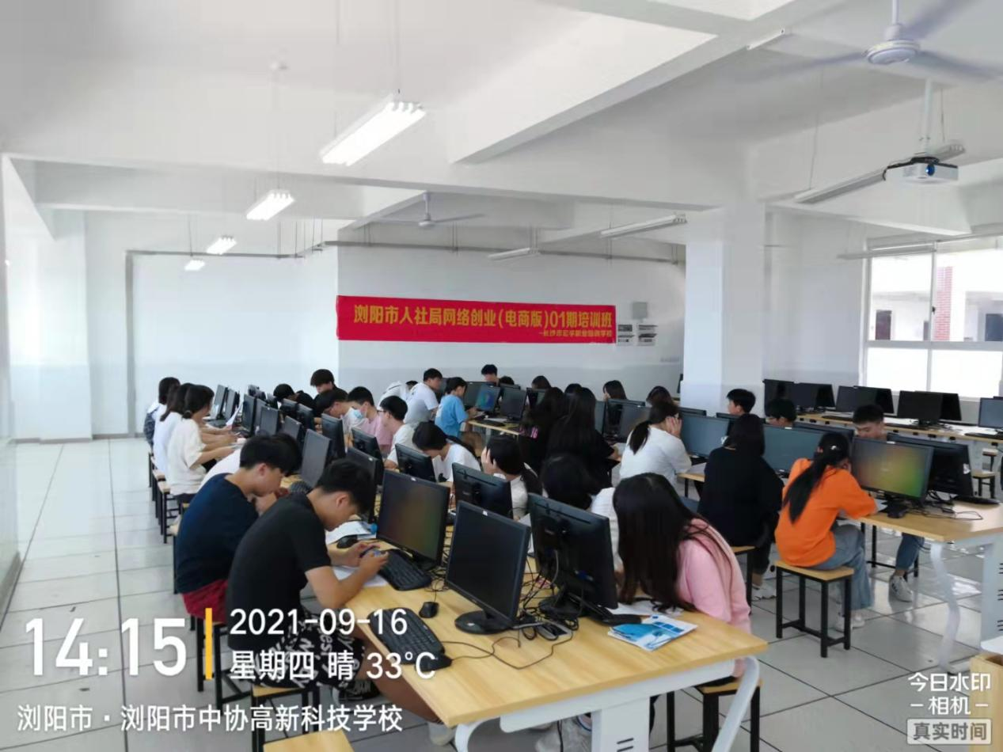

图三：高年级学生参与就业培训项目

2.3就业质量

2.3.1学生就业准备工作充分

为充分完成学生就业工作，针对即将步入高三年级的学生，学校取消部分课程，把重心放在专业课程，技能实训课程，同时开设职业规划课程，确保学生顺利通过面试。顺利走向工作岗位。

**三、教师发展**

3.1 教师队伍

3.1.1专任教师数量满足教学需求

本学年学校落实“三项机制”（选人机制、育人机制、留人机制）、实施“四大工程”（师德建设工程、师资结构优化工程、青年教职工培养工程、全员培训工程），建设“五支队伍”（专业带头人队伍、骨干教师队伍、兼职教师队伍、辅导员队伍、管理人员队伍）。学校现有专任教师 160人，具有大学本科以上学历的专任教师150人。生师比（学生数与专任教师总数之比）为17.95:1。专任教师中具有研究生学历或学位教师21人，占专任教师的比例为1.3%。具有高级职务教师14人，占专任教师的8%，其中有正教授2人，副教授6人。专任教师中“双师型”教师39人，占专任教师总数的24.4%。学校目前有兼职教师14人，兼职教师占本校专任教师的比例为8.75%。 学校专任教师数量、结构能充分满足教学需求。

3.1.2师资队伍结构得到合理优化

学校严把人才引进关，优化师资队伍结构，新进教师必须具备全日制本科(含本科)以上学历，总体确保研究生比例不少于20%，以优化学历结构。新进教师时提前在网上公布计划，最大限度的扩大选择面，在同等条件下优先师范类高校毕业生，以优化学缘结构。新进教师时，通过实行一些优惠政策，注重引进企业、行业专家，具有中级以上职称或高级技师人员，以提高教师的整体实力。目前，护理、药学、工业机器人等专业已从医院、高校、企业引进人才 11人。加强双师教师队伍和兼职教师队伍两支队伍建设，优化师资队伍结构，采取“校企合作、共建、共育、共管”的思路打造“双师素质、双师结构”双师教师队伍，创新“不求所有，但求所用”用人理念，建立兼职教师师资库;通过提高课酬、提供临时性住房等措施，吸引能工巧匠成为我校兼职教师。本学年，工业机器人专业、新能源汽修专业、软件信息服务专业聘请行业企业专家或专业技术人员作为兼职的双师型教师8人。

3.1.3教师综合素质得到整体提升

本学年度，浏阳市中协高新科技学校通过提高有证教师课酬等措施，大力支持青年教师考取教师资格证和专业技能证，使专任教师持证率进一步上升，对入校两年仍未取的教师资格证的教师采取转岗或劝退，本学年度学校有8人新取得教师资格证，3人取得“双师”资格。学校注重做好师资队伍培养规划，实施教师全员培训，校内开展国培项目一个，省培项目一个，校本培训（普通话培训、智慧教室使用培训、教师暑期培训、教学资源云平台使用培训、国家职业教育改革实施方案解读、新进教师系列培训）500多人次。加强专业(学科)带头人的引进和教学团队、科研团队的建设。引进张天晓、王洪、李丹三位博士，作为学校教学科研的领军人才和专业群负责人。招聘彭金锋、沈艳丽等15位硕士，作为学校各专业青年骨干教师。鼓励中青专业带头人、骨干教师到省内外知名职校、著名企业进行学术交流或培训。教师综合素质得到整体提升。

3.2 师资建设

3.2.1建设机制充满活力

本学年来，浏阳市中协高新科技学校注重加强校园环境建设，改善教师办公生活条件，提高教师福利待遇。注重目标激励，满足教师对工作进取的需要；注重情感激励，满足教师对关心和关注的需要；注重评价激励，建立科学的评价体系，发挥教师工作的积极性；注重参与激励，创造机会鼓励教师参与教学管理，树立主人翁意识；注重培训激励，建立适合教师专业发展的培训体系，激励教师业务提升。师资建设机制灵活，成效明显。

3.2.2师风建设卓有成效

为了全面加强教师队伍建设，不断提高教师的师德修养，本学年度学校围绕做“四有”好老师的总目标。积极开展加强教师师德师风建设和提高教师职业道德素养工作。成立了由校长书记任组长的师德师风监督绩效考核领导小组，并设置专职督导。各处室一把手为学校师德师风建设工作第一责任人，层层压实工作责任。组织全体教职工认真学习了《关于进一步加强师德师风建设的实施意见》、《浏阳市中协高新科技学校教师绩效考核办法》等文件，根据文件要求稳步推进全校新时代师德师风建设和教师职业道德素养提升工作，对教师师德行为及职业素养进行全面自查自纠。教师节活动中，组织每一位教师在师德师风承诺书上签字，我校师德承诺活动已经成为每位教师的开学第一课 。通过教师在国旗下的讲话和公开承诺以及庄严宣誓等多种经常性的方式开展教育活动，筑牢了师德师风的防线。为了激励全校广大教师良好的师德师风，学校每年教师节要对评选出来的“双十佳”优秀教师表彰奖励。全校无一例教师违反师德师风和职业道德的情况发生。

3.3 教育科研

学校以“全面提高教育教学质量”为核心，紧紧围绕“课堂、教学、质量、专业群”开展工作，为贯彻落实《国家职业教育改革实施方案》和《湖南省职业教育改革实施方案》，加强我校教师队伍建设，推进教师、教材、教法改革，促进教师综合素质、专业化水平和创新能力全面提升。

3.3.1论文发表与获奖情况

为不断提升教师的师德、师能和教科研水平，加强我校教师队伍建设，打造一支“师德好、业务精”的教师队伍，特制订了学校论文发表实施方案。本学年，我校教师科研论文获得了较大的成果，积极参加长沙市民办学校第十六届科研论文评优活动，学校教师共计上报及校内交流了70余篇论文，最终精选了20篇论文参赛。全年发表论文2篇，省职业教育与成人教育学会以上获奖论文2篇。

**表七：2020年文化课普测合格率一览表**

|  |  |  |  |  |
| --- | --- | --- | --- | --- |
| 序号 | 论文题目 | 作者 | 发表刊物 | 时间 |
| 1 | 提高职高学生学习数学兴趣之初探 | 聂厚仁 | 中国教工 | 2020年10月 |
| 2 | 浅谈短视频在中职金属加工课程中的最大利用化 | 涂红艳 | 文渊 | 2020年7月 |

3.3.2课题研究与结题情况

### **表八：2021-2022年度湖南省职业教育与成人教育学会科研规划课题申报汇总表**

|  |  |  |  |  |  |  |
| --- | --- | --- | --- | --- | --- | --- |
| 序号 | 课题名称 | 课题负责人 | 主要研究人员 | 联系电话 | 电子邮箱 | 备注 |
| 1 | 职业学校加强校企合作、育训结合研究 | 江颖光 | 黄娟、李志敏 | 18711194861 | 251368528@qq.com |  |
| 2 | 加强和改进新时代职业学校文化艺术教育研究 | 彭明杰 | 赵海龙、周子怡 | 15675150334 | 1240518938@qq.com |  |

3.4 师资水平

学校高度重视教师队伍建设，多途径、多渠道挖掘师资资源，制定名师、专业带头人、骨干教师选拔、培养和管理办法，推进教师学历进修、短期脱产进修和培训计划，搭建平台，创造进修访问、合作研究或讲学讲座机会，建立激励机制，有效地提高了师资队伍的整体素质和专业水平。2020年学校组织教师参加湖南农业大学承办的“精准培训，送培到校”45人次（其中国培30人次，省培15人次）；参加湖南省职业教育与成人教育学会和中国知网主办的湖南职业院校教师科研能力提升云培训培训36人次。

3.4.1名师大师人才辈出

学校制定了《师资队伍中长期建设规划（2019—2022）》，加强以专任教师为重点的教职工队伍建设，不断完善人才引进管理办法，广开门路，多方引进人才，提升队伍综合素质，优化师资队伍的知识结构、专业结构、能力结构、年龄结构、学历结构、职称结构，并建立了学校名师工作室。以张天晓教授、王洪教授、李丹博士为代表的名师在学校教师队伍中成为聚焦的对象和榜样的力量。

3.4.2 教学团队携手共进

以研促教，打造一支业务精湛的师资队伍。全年通过高级教师示范课、新进教师汇报课、教坛新秀评比课、名师工作室研究课等活动发挥名师、骨干教师示范引领作用，助推教学水平整体提升。教师积极参加各级各类教学大赛。

**四、教学改革**

4.1岗课融合

在课程教学方面注重“专业知识、岗位技能、职业素养”三位一体，“文化课、专业课、职业能力拓展课”三课相融，将职业道德、行业标准、技能考核融入到专业教育教学中，实现了专业与产业对接、课程与岗位对接、教材与技能对接。

4.1.1专业结构更一步优化

根据学校专业建设规划。新申报了护理、药剂2个专业，专业结构更加优化。对接产业需求，开展专业调研及专业建设指导委员会工作，优化课程体系，完善3个专业群的人才培养方案。

4.1.2两链契合度明显增加

以“两链融合”为抓手，提升制造业专业教学发展质量，以工业机器人为主线，改革创新两手抓。积极推进教学改革，打造与园区制造业相适应的一流环境。积极参与两链融合项目合作，为高质量人才培养与发展注入更加充沛的创新动能。

4.1.3服务能力持续增强

为进一步提高教学业务水平，增强工作责任感和服务意识，适应新形势下的管理工作的需要，学校教务处通过挖掘校内资源、引入校外资源，持续开展教学服务能力提升专题培训工作。

4.2赛训融合

在教学中,学校注重"以赛促学,以学促赛，以赛促训"的教学方法,有利于调动学生学习的积极性，主动性，培养学生的专业意识，团结协作及创新精神，提高学生职业技能和学习质量。学校医卫专业群着力解决养学生护理“够不够”、护理水平“好不好”及服务质量“高不高”的问题，积极主动参加各类竞赛，组织校内比武，推动护理专业学生技能大提升。软件与信息服务专业深化课程思政教学改革，促进专业教育与创新创业教育深度融合组织开展了“创意设计”学生优秀作品征集活动。由各课程任课教师、辅导员指导学生完成。在作品创作过程中，学生们以抗击疫情、爱国情怀、保护野生动物、最美家乡、校园生活等为主题，通过宣传海报、表情包、H5 页面、Web 网页、小程序、短视频、微电影、小短文、项目方案设计等形式，表达了他们对祖国的祝福、对父母的感恩、对生活的热爱，充满了积极健康、乐观向上的正能量。

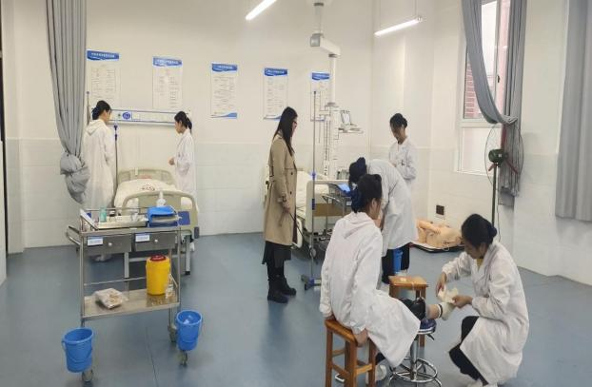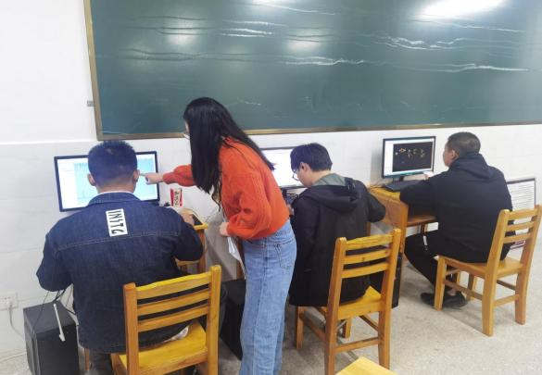

图四：护理专业同学正在赛前集训 图五：软件专业教师指导学生参赛作品设计

4.2.1专业技能普查

继续狠抓技能、提升专业能力，加强学生文化素养培养的同时，强化了专业技能方面训练。2020年我校校内专业技能考核的合格率为100%。

4.2.2专业技能大赛、文明风采大赛、黄炎培创业规划大赛

2020年杨杰老师指导学生沈盼盼参加“办公应用项目”获市赛三等奖；叶华山老师指导学生吴怡、周冯成参加“网络搭建与应用项目”获市赛三等奖；刘宏蝶、刘宏宵老师指导学生谢乐平参加“中餐宴会摆台”获市赛三等奖。

**表九：学生竞赛获奖情况一览表**

|  |  |  |
| --- | --- | --- |
| **获奖内容** | **获奖人员** | **获奖奖项** |
| 2020年浏阳市中小学校园文化艺术活动独唱、独奏、独舞比赛 | J1904冯晓宇（指导老师黄娟） | 二等奖 |
| 2020年浏阳市中小学校园文化艺术活动绘画、书法、摄影等美术类比赛 | R1902刘焰平（指导老师陈娜娜）  R1903谭彩虹（指导老师陈娜娜）  R1903何金煌（指导老师陈娜娜）  R1903何宗灿（指导老师候念）  R1904高腾伟（指导老师候念）  H1901王佳怡（指导老师吴筱草）  R1903左思爽（指导老师吴筱草）  R1903刘 毅（指导老师吴筱草） | 三等奖 |
| 2020 年长沙市“大汉杯”黄炎培职业教育奖创业规划大赛 | D1903赖 聪（指导老师刘菲）  D1903陈 英  D1903张 佳美  D1903李 皓  D1903陈 佳  D1902肖炜珊  D1901周 艳  D1901高 怡  D1901张 利 | 优胜奖 |
| 2020年长沙市中等职业学校  学生技能竞赛办公应用项目 | R1903沈盼盼（指导老师杨杰） | 三等奖 |
| 2020年长沙市中等职业学校  学生技能竞赛网络搭建与应用项目 | R1903吴 怡（指导老师叶华山）  R1903周冯成（指导老师叶华山） | 三等奖 |
| 2020年长沙市中等职业学校  学生技能竞赛中餐宴会摆台项目 | H1902谢乐平（指导老师刘宏蝶、刘宏宵） | 三等奖 |

4.3课证融合

4.3.1实训教学管理规范有效

学校根据企业对技能人才专业结构和素质要求，及时调整和优化专业课程设置，不断完善实习实训方式方法，并制定了相应的实训教学管理制度。企业派技术骨干驻校进课堂，提升培训质量，校企双方配合默契，培养质量和水平不断提升。

4.3.2顶岗实习管理得到加强

学校制定了《顶岗实习管理办法》，加强对顶岗实习的管理，规范学生顶岗实习事宜。开设职业生涯规划和就业指导课程，让学生正确地认识自我，培养学生正确的职业观。学校依托校企合作、第三方机构进行企业行业调研，分析行业企业对职员的知识、能力、技能、经验等方面的要求。通过引进新设备新技术、深化校企合作、聘请企业技术人员到校任教等途径提高学生的知识储备、职业能力、专业技能、岗位经验，引导学生对自身岗位进行合理定位，岗位选择更倾向实际操作方面。学校还重视就业后的再规划，使学生的岗位适应能力和迁移能力得到提升。

4.3.3 “1+X”证书有效推进

学校不断加强专业内涵建设，引入职业资格标准和行业企业技术标准，社会课程内容改革，为毕业生获取职业资格证书获取的数量和质量做好准备。

4.4质量保障

4.4.1教学诊改与视导相结合督导制度

学校制定了教学诊改机制，充分发挥专业群与教育教学督导委员会的工作职能，专业群主任和教学督导委员均由资深专家教授担任，加强教育教学视导工作，全面推进基础教育新课程改革实验和实施素质教育的步伐，努力提高教育教学质量。2021年初，学校进行机构调整，成立了在教育教学督导委员会领导下的教学科研处和教学督导处，专职负责教学诊改与视导。

4.4.2职业教育项目建设稳步推进且成效显著

本学年我校深入推进育人方式、办学模式、管理体制、保障机制改革，加快构建现代职业教育体系，为培养更多高素质技术技能人才、能工巧匠、大国工匠，积极参加和承办大型职业教育项目和活动。2021年浏阳市职业教育活动周启动仪式暨湘赣边职业教育座谈会在我校隆重召开。

**五、政策保障**

5.1经费投入

学校近三年基本建设投资30688.93万元，其中：近三年教育事业费来源2495.37万元；近三年生均预算内教育事业费2.03万元；近三年生均预算内公用经费0.64万元。本学年内一共稳定、可靠和切实保证投资5000多万元。创办以来，学校招生情况良好，生源稳定，经费来源渠道畅通。所有经费全部用于办学投入，从未挪作他用。

为推进学校高质量发展，举办者湖南中协教育管理集团集团董事会决定：一是进一步加大投资力度，统合集团所属资金（企业的利润、学校的办学结余、政府的奖补等）全部用于学校建设与发展。二是集团适当贷款，保证校园各期工程建设所需资金。三是在原定中职学校4.2亿元总投资的基础上，再追加投资1亿元,将浏阳市中协高新科技学校建设成一所环境优美、特色鲜明、质量优良、实习实训设备一流的现代化中职学校。

5.1.1学生资助精准到位

学生资助一直是学校工作中的重中之重，学生入学后学生学籍资助管理处针对集中连片贫困地区、国家级贫困县、特困救助家庭、建档立卡户、低保户、残疾人等类型学生进行精准摸排并逐一核实留档，同时对不属于上述类型但家庭贫困学生进行摸排，班主任跟家长逐一核实，学籍资助管理处进行资料留档，根据上级主管部门要求进行资料收集、评审、公示、办理资助卡，逐一发放资助卡。从2019年至今累计资助在籍学生378名，累计发放国家助学金756000元。确保每一个贫困家庭能够享受到国家给与的补贴。

5.2政策保障

5.2.1标准化工程建设

根据湖南省教育厅和长沙市教育局指示精神和要求，我校全面启动实施了标准化学校建设工程。在上级部门和领导的大力支持和悉心指导下，现在已经取得了初步成果。得到了教育行政部门的高度评价，主要成就表现为以下几个方面：一是各项指标都达到了标准化学校建设的合格要求，特别是校园面积、建筑面积和运动场三项核心指标均大幅度超过合格标准。在基础建设方面，本年度主要投入近1000万元，用于护理、消防、工业机器人等几个专业的实训室建设和教学仪器配备和设备的添置工作。先后投入200多万元，配备了心理咨询室、图书馆、电视台、和可录播多媒体教室，整体办学条件在原来的基础上得到了极大的提高。二是办学理念进一步强化。充分利用长沙市、浏阳市及周边红色文化资源，传承红色基因，坚持开展“共产党员先锋示范岗”、学雷锋、志愿服务等活动。以学生为中心，坚持立德树人，培养学生践行社会主义核心价值观，造就德技双修的高素质人才，使他们“能做事、会做人、做好事、做强人”，学生思想道德素质不断提升。三是教学常规进一步规范。在学校标准化建设工作中，我校领导和教师积极确定教学研究工作主题，加强对教学方法和教学过程的研究，使课堂教学充满生命活力。学校在教学上拓展新方法，抓实、抓好、抓细了上课、备课、作业、实训、实习各个环节，全部建立规章制度，用制度加强管理，取得了可喜的成绩，获得了上级教研人员的高度肯定。学校在2020年度办学水平评估中喜获长沙市优秀等级。

5.2.2人才引进工程

为建设一支高素质职业教育教师队伍，学校师资队伍建设规划（2020-2024）明确提出：实施人才工程，着力引进、培养、集聚人才。构建多途径人才引进体系，创新灵活“选人”机制；优化师资队伍制度体系，完善“育人”机制；加强人才队伍的体系建设，明确各层级人才培养目标和要求，采取引进高水平专业带头人和培养中青年骨干教师相结合的途径，在抓好引进工作的同时，立足我校实际，在自身培养和稳定现有师资队伍上下功夫。提高专业带头人的待遇，吸引有真才实学的专家、学者，以专、兼职等多种形式到我校任教。建立学校人才基金，为人才引进提供充足的实力。做到政策留人、事业留人、待遇留人、感情留人。本学年学校共引进研究生以上学历人才10人，副高以上职称人才12人。

5.2.3阳光招生情况

学校认真贯彻湖南省教育厅《关于做好2021年阳光中职招生工作的通知》和《浏阳市2021年中等职业教育招生工作方案》等文件精神，做好阳光招生，严禁虚假宣传，杜绝有偿招生。

学校召开了校级行政会议、招生区域会议、招生成员会议等，成立了由李孝良书记为组长的招生工作领导小组，制定了“领导挂帅，责任到人，规范招生”的管理办法，要求全体招生工作人员杜绝有偿招生，变相招生，买卖招生；宣传招生政策，建立联络平台，细化招生策略，讲究招生方式；要求全体招生工作人员提高认识，加强纪律，认真对待而又有序有规有度招生。认真完成志愿填报工作，确保招生信息真实、完整和准确。并通过宣传片和美篇展示学校的办学方向、职教理念、教风校风、职业前景、就业成果等，展示职业教育的整体风貌，形成整体格局，有利于学生对职教的全面了解。

学校通过多种举措，严守阳光招生纪律，加大校园建设和发展宣传力度，公开、透明地实行招生，接受家长、学生及社会的监督，树立了良好的招生信誉度。通过全体招生工作人员的努力，我校今年完成中职招生共计1202人。

**六、产教融合**

6.1预备员工制

6.1.1培养模式

学校与企业进行深度合作，与学生签订人才培养协议，总分利用校企有利资源，共同参与人才培养过程，让学生从进校起就以企业准员工身份接受教育，形成招生与招工结合、实习与就业同步的校企“零距离”合作。

6.1.2取得的成效

我校目前暂无毕业生，目前已制定校企联合的学徒培养方案，包括模块化课程开发、教材编制、学分制教学计划、教学管理和教学评价等内容；与企业共同完善现代学徒制实施过程中配套的标准与制度，包括学分制与弹性学制、学徒技能标准、学徒考核标准、企业师傅标准等；采取了校内学习、现场师傅带徒等灵活多样的教学方式实施教学，保证教学质量和教学程序的完整性；建设了校企“双导师”教师团队，安排骨干教师到企业现场锻炼，并以“指导师傅”的身份现场教学并协助学徒管理；负责企业师傅的聘任，建立各企业优秀实训教师库。

6.2．校企合作共建

6.2.1产教整合纵深发展

学校为了促进校企深度合作，充分发挥职业教育服务地方经济发展的作用。立足本地产业特色与办学优势，积极搭建校企合作平台，我校与50多家企业签订了深度合作协议，校企共建实习实训基地5个。

学校秉持“立足园区、对接产业、服务浏阳、面向长沙、辐射全省”的办学思路，创新产教融合、校企合作人才培养模式，将学校教学过程与企业生产过程紧密结合，切实提高学生的专业知识、技能水平和岗位适应能力。学校实施了企业导师进校园的工作计划，学校从合作企业聘请了十多位高级工程师和技术人员担任专业教师，同时与专业教师结队组成教学团队，共同参与专业建设和技术攻关。2020、2021连续两年承办浏阳市职业教育产教融合校企合作座谈会。

6.2.2校企共建成果丰硕

校企合作办班力度加大。2021年校企合作办冠名班已经达到3个，2020年合作企业为校内实训基地捐助实训设备达800多万，2021年新增企业捐助实训设备150多万。

校企共建实训基地建设成果丰硕。目前，学校按照《国家职业教育改革实施方案》要求，坚持知行合一，工学结合，开展校企合作，产教深度融合，相关专业建立了集企业真实生产和社会技术服务于一体的高水平职业教育实训基地57个，为学校的专业建设、人才培养及学生实习实训就业提供了可靠保障。学校现有各类实验实训室 70多个，校内实训基地8个，对智能制造群，医卫群和管理服务群的实训室增添了部分设备，下个学年度还将计划新增多个实训室及设备。进一步规范了理实一体化实训室的管理，满足了学生实训实习的需求，有力地保证了人才培养质量的提升。

校企校地人才交流频繁。浏阳市中协高新科技学校正在计划组织专业课教师到企业锻炼学习，促进学院与地方、企业的深度合作。为强化实践教学，聘请企业兼职教师 15人来浏阳市中协高新科技学校实训课老师。同时，不定期邀请企业家进校园讲学。

**表十：学校校企合作单位（部分）**

|  |  |  |
| --- | --- | --- |
| 序号 | 专业名称 | 部分校企合作企业 |
| 1 | 护理 | 湖南省人民医院、惠州市第六人民医院、浏阳市人民医院、浏阳市妇幼保健院、浏阳市中医医院、青松老年公寓 |
| 2 | 药剂 | 湖南楚济堂医药连锁有限公司、湖南万诚大药房连锁有限公司、浏阳市北盛镇益丰大药房、浏阳市北盛民生大药房 |
| 3 | 工业机器人  技术运用 | 广州拓野教育投资有限公司 |
| 4 | 软件与  信息服务 | 上海宝信软件股份有限公司、浪潮集团上海分公司、上海中科软科技术有限公司、湖南倾城益信科技有限公司等 |
| 5 | 新能源汽车  装调与检测 | 湖南利锦教育科技有限公司、浙江吉利汽车有限公司 |
| 6 | 电子商务 | 大汉师创教育科技有限公司 |
| 7 | 航空服务 | 湖南中铁国际旅行社有限公司浏阳分公司 |
| 8 | 森林消防 | 湖南铭逸工程有限公司、湖南智川安全科技有限公司、湖南顺防安消防咨询服务有限公司、长沙市普消消防有限责任公司等 |
| 9 | 旅游服务与管理 | 湖南中铁国际旅行社有限公司浏阳分公司、威海塞维思轨道交通装备有限公司、科大讯飞股份有限公司 |
| 10 | 幼儿保育 | 浏阳市诚信幼儿园、浏阳市卡斯佳幼儿园、浏阳市湘鹏幼稚园 |

**七、服务贡献**

7.1技能人才培养

7.1.1人才培养数量与产业需求相适应

通过走访调研，确定产业行业人才缺口，积极与行业企业深度沟通，确保我校培养的学生都能顺利进入专业对口行业。

7.1.1人才培养类型与产业需求相吻合

学校积极探索新的产教融合、校企合作的办学路径，进一步推进人才培养模式 、教学方法与手段改革，与企业共建课程体系，共同编写课程标准，把企业职业素养内容融入课程体系，适应岗位技能和职业素养对人才规格培养的要求。我校暂时还没有毕业生就业，但这些举措能保证我校培养更优秀的学生，保障用人单位对我校毕业生的满意率。

7.2社会服务

学校充分发挥师资、设备条件等资源优势，依托浏阳市人力资源部门、浏阳市浏阳市中协职业技能培训学校培训基地等，积极开展短期职业培训，社会服务能力显著提升。2020年，面向社会开展技术咨询和技术服务1000余人次，对乡镇学校提供指导和服务30余人次。

7.2.1学校服务能力持续增效

抓好志愿服务奉献社会。疫情防控期间，我校护理专业学生在永安镇政府做好疫情防控的同时，结合自身实际，积极投身疫情防控工作，2020年起，我校共有超过300人次的医卫专业学生在班主任的带领下，担任浏阳市永安镇中心医院抗疫志愿者，坚守在抗疫第一线。2021年5月，学校为在长沙市举行的首届世界医药零售大会派出青年志愿者200人次。

7.2.2学校技术服务添砖加瓦

学校积极开展社区教育与培训，为社会培训学员300人次。先后开设有瑜伽、主持人、普通话、智能手机使用、软笔书法、国画、礼仪、服饰搭配、健康讲座等课程，共派出20余位教师参与培训。

7.2.3湖湘文化与工匠精神代代传承

学校以培育和践行社会主义核心价值观为宗旨，围绕立德树人的根本任务，把继承和弘扬中华优秀传统文化作为学校凝魄聚气、强基固本的核心工程。(1)引入中华优秀传统文化教育，并结合湖湘文化教育，将人文素养和职业精神教育纳入人才培养方案，加强文化传承与创新知识教育。(2)新生开设《中国传统文化》必修课程，让优秀传统文化进校园、进教材、进课堂、进头脑，铸造学生的人文精神，提升学生的人文素养。(3)坚持开展国学经典诵读活动，组织学生每天晚自习时间诵读、抄写首经典诗词。（4）借助清明、中秋、国庆节等节日举行系列主题活动，开展黑板报比赛，进一步传承中华优秀传统文化。

7.3疫情防控

新冠肺炎疫情发生以来，我校把学生生命安全和身体健康放在首要位置，认真贯彻落实疫情防控指挥部决策部署，把疫情防控作为当前学生工作首要政治任务，统一思想，积极应对，精准施策，扎实推进学生疫情防控和思想政治教育工作，以实际行动诠释使命担当。寒、暑假期间，学生分散在全市各地，我们充分发挥网络新媒体矩阵，全面宣传疫情防控知识，进行学生舆情引导。学校组织全校师生进行了新冠疫苗接种，教师接种率达到100%，学生接种率达到了100%；每日由学工处组织班主任进行晨午检，发现学生发烧、咳嗽等症状立刻上报并隔离处理。严格按照疫情防控要求，师生非必要不去风险地区，必须外出者必须向学校疫情防控领导小组报备，出入风险地区者必须持48小时内有效核酸检测阴性报告方可返校，外来人员原则上不准进入校园，必须进入者，必须出示行程码健康码，且均为绿码，并且按要求进行了疫苗接种，风险地区来人不准入校。每日对校园进行早中晚三次消毒，并且组建了两个隔离室；学校组织了由医卫群李丹博士主讲的全校教师疫情防控知识的大培训；本学年对全校学生进行了一次肺结核疾病的筛查，彻底排除传染源；

**表十一：学校疫情防控物资储备一览表**

|  |  |  |  |
| --- | --- | --- | --- |
| 序号 | 物品名称 | 数量 | 单位 |
| 1 | 一次性口罩 | 50000 | 盒 |
| 2 | 75%酒精（小） | 400 | 瓶 |
| 3 | 医用酒精消毒液 | 500 | 瓶 |
| 4 | 免洗手抑菌凝胶 | 50 | 瓶 |
| 5 | 75%酒精（桶装） | 8 | 桶 |
| 6 | 体温枪 | 50 | 把 |
| 7 | 体温计 | 50 | 支 |
| 8 | 一次性医用手套 | 100 | 双 |
| 9 | 一次性输液器 | 20 | 个 |
| 10 | 84消毒液（桶装） | 8 | 桶 |
| 11 | 过氧乙酸 | 15 | 箱 |
| 12 | 电动消毒器 | 4 | 台 |
| 13 | 农药喷洒器 | 2 | 台 |
| 14 | KN95口罩 | 500 | 个 |
| 15 | 防护服 | 10 | 件 |
| 16 | 2L喷壶 | 35 | 个 |
| 17 | 84消毒液（瓶装） | 50 | 瓶 |
| 18 | 紫外线消毒车灯 | 3 | 台 |
| 19 | 护目镜 | 10 | 个 |
| 20 | 红外测温仪 | 5 | 个 |

**八、党建工作**

8.1党组织建设

8.1.1学校党组织全面加强

2020学年，学校党支部认真履行管党治党、办学治校主体责任，按照新时代党的建设总要求，坚持党对学校工作的全面领导，全面加强学校党的建设，坚定不移推进党建工作，在党支部的领导下，不断推进学校各项事业向上向前发展，为建设一流的中职学校提供坚强保证。党员队伍不断壮大，培养入党积极分子8名，接受有效入党申请书16份。新入职党员8人，吸收黄娟、丑晓媚两名同志为中共预备党员，1名党员预备期满转正。学校现有党员38名，支部战斗力全面加强。学校2021年4月被评为浏阳经开区最具影响力党建阵地，2021年浏阳市非公党建工作会议在我校隆重召开。建党100周年前夕，学校举办者彭军湘同志当选浏阳市政协常委，学校党支部被评为浏阳经开区先进基层党组织。

8.1.2党组织制度不断完善

学校党支部始终认真坚持党的组织生活制度，全面落实“三会一课”、民主生活会、民主评议党员等制度，领导班子成员每个季度为党员和入党积极分子上一次党课，每个月召开一次党员会议与支委会议。确定支部书记是落实制度的第一责任人。二是加强党员队伍建设。分别以“不忘初心，牢记使命”和“学史明理、学史增信、学史崇德、学史力行”主题教育为契机，建立学习教育制度，坚持学习、反思制度，从理想信念、党纪党风、执行能力等方面提升党员能力素质，支部举措有力，与学校全体党员干部和11个中层骨干签订《目标管理责任状》，全体党员在制度的规范下认真履职，充分发挥模范带头作用。

8.1.3党建活动教育扎实开展

本学年支部党建教育活动扎实推进，精准有效。疫情期间学校全体党员开展了为学生送书到家活动；组织在校学生坚持每天组织师生观看新闻联播，增强师生的爱党爱国热情；开展了“厉行节约、反对浪费”专题教育活动，签订倡议书；迎国庆71周年举行了系列庆祝活动；组织全体党员、入党积极分子结合“全民阅读，书香校园”读书活动；学校每周组织的升国旗仪式和国旗下的讲话活动，已成为中协高科固有的一个庄严仪式：国旗随着雄壮的国歌在校园中冉冉升起，整个校园弥漫着庄严肃穆的氛围，它默默激发着全体师生学生发自内心的高尚情感，引起师生深度的思考。党支部围绕建党100周年展开了全方位的大型庆祝活动和主题教育活动，创建党员先锋岗，以全国五一劳动奖章获得者浣兵为代表的6名党员获得第一批先锋岗。配合浏阳经开区举办的“奋斗百年路，启航新征程”传承红色基因毅行活动，充分发挥浏阳革命老区的教育优势， 讲好浏阳红色故事，做足“红色文章”，广大师生经历了一次真正的心灵之旅，让师生的思想受到感染、心灵受到洗礼、情感得到升华。

8.1.4教师政治思想素质全面提升

学校党支部注重师德师风教育，强化教师政治理论学习。2020学年，学校春季学期和秋季学期分别组织新聘教师入职培训项目，寒暑假期组织教师国培省培项目，共培训教师600余人次，培训项目均专门增设“职业学校教师职业规范和思想政治素养”课程模块，将《新时代中小学教师职业行为十项准则》和《浏阳市中协高新科技学校教师职业行为“三大忠于”和“八项严禁”》列入师德师风必修课，并在全校所有办公室张贴上墙，以作警示；学校为每一位教职工发放《员工手册》和《湖南省师德师风教育读本》，将学习贯彻师德师风纳入培训内容，着力提升学校教师政治素养、师德修养，号召学校各群部加强思想政治与师德师风教育，引导广大教职工切实担负起教书育人的神圣使命。

**九、特色与创新**

9.1高质量发展中的浏阳市中协高新科技学校

浏阳市中协高新科技学校建校三年，是学校大手笔投入、高标准建设、高质量发展的三年。

一是高标准建设投入。2018年，中协教育管理集团总规划斥资16亿元启动校区建设，2019建成投入使用，校园占地面积520亩，校舍建筑总面积15万平方米，有400米标准塑胶运动场。设有90间理论教学教室，5个实训车间，57间实训室，计算机600多台，学位5000个。教师公寓能保证教职工拎包入住，食堂能保证5000人同时用餐。现有在校学生3000余人，教职工200多人。2021年在长沙市教育局主持的湖南省标准化中职学校审核中，学校各项指标全部达标。目前，学校已经成为一所环境优美、质量优良、实验实训设备一流的标准化中职学校。

二是打造特色课堂。职业学校的学生绝大多数在文化课上不够拔尖，但在其它文娱活动中却十分活跃。有的学生还很有天赋，甚至经过专业训练。为此，学校通过学生会、社团等组织，广泛开展学生“第二课堂”，先后建立羽毛球社、跆拳道社、啦啦操社，ZBA篮球队俱乐部、中协排球俱乐部等，在全国、省市文明风采大赛中获奖20余项；坚持每年举办一次“家校合力、共促成长”家长代表大会，以及“大美中协迎新”文艺晚会等，先后出版12期《中协教育报》特色自办刊物等，切实提高了学生的综合素质，丰富了学生日常生活。

三是准军事化管理。学校标兵连成立于2019年，历经磨砺、多重选拔，形成了具有中协特色的一支学生队伍，是学校一道亮丽的风景线。学校坚持每年通过学生军训，由标兵连学生担任教官来提升标兵连学生的军人素养；每周通过升国旗仪式，由标兵连学生担任护旗队来增强标兵连学生的军人情结；每遇重大活动开展，由标兵连学生担任门岗执勤来展示标兵连学生的能力水平，通过日常训练、换岗轮岗等形式，使学生能体验军人生活，感悟军人精神，实现准军事化的管理模式。

9.2浏阳市中协高新科技学校特色创新案例----学生自治

浏阳市中协高新科技学校作为一所创办仅仅三年的学校，在学生自治的道路上经过前期的精心设计，以及后期的不断摸索，逐渐形成了一套具有学校特色的学生自治管理模式。

学校在学生自治方面依据学生日常行为习惯，课堂纪律，寝室卫生纪律，重点打造并成立学三大学校学生自治组织，校学生会、校标兵连、校公寓自治委员会。同时致力于将这三大组织打造为学校学生管理方面的三大名片。

在学校成立前期，根据学校的定位以及学校的教学管理，经过严密讨论，学校就学生管理提出了学生自治这一想法，认为在一所学校除去学校应有的教师对学生的教导，应充分发挥学生的榜样作用，在全体学生中选拔出一部分在学习成绩，行为习惯方面表现突出的学生来辅助进行学生管理工作，以榜样的力量来对学生进行管理。

在学生自治的管理过程当中又对校学生会，校标兵连，校公寓自治委员会进行明确分工。同时有“以全心全意为广大师生服务”的宗旨对三大组织做出要求。按照教学区域、学校公共区域，学生宿舍对三大组织进行分工。

学校在建立之初明确提出“准军事化管理”学生管理模式。实行全封闭式管理。为实现这一要求，学习重点打造了学校第一张名片校标兵连，针对学生在学校公共区域等方面进行管理，并针对校标兵连进行军事化训练，以现役军人的标准要求校标兵连组织。主要负责校园情况进行定点巡逻，校园安全问题应急处理、学校就餐管理、升旗仪式、校园内学生行为管理。

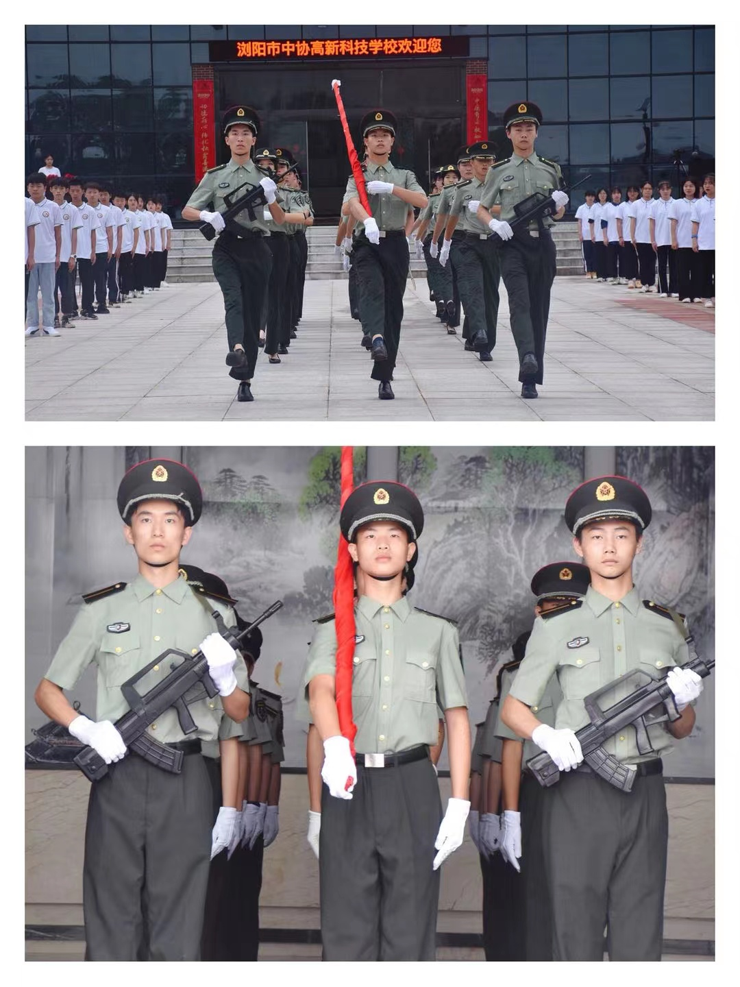

在“准军事化管理”的基础上学校对学生课堂、学生出勤、教学区域以及公共区域，学生行为规范提出“五匠考核管理模式”。同时以校学生会为载体对全体学生进行管理。以榜样的作用带动学生行为。学生会成员以高标准要求自身，同时以自身的标准对同学进行要求。在几大重要时间节点对学生行为进行监督并管理，从而形成一种良性循环，增强学生自制能力。

学校目前在校学生已经近三千人，学校从原有的两栋宿舍楼到现在四栋宿舍楼，学生宿舍的管理难度进一步加大，学校从第一届学生入校就成立有校公寓自治委员会，致力于学生公寓纪律卫生及宿舍文化建设，针对四栋宿舍开展卫生标准教育，寝室纪律管理，全力保障在校同学正常休息生活。

学生组织是学校管理体系一支强有力的队伍，同时也是形成榜样作用的队伍。以一小部分人的力量，带动全部学生。共同营造良好的学风校风。

**十、面临挑战**

10.1文化沉淀积累不足

建校三年来，学校在各级领导的关怀下，通过自身努力，在学校文化建设方面投入了大量的人力、物力和财力，取得了一定成效。但我们也应当清醒地认识到，学校文化建设还存在着一些不足，还面临着许多新情况、新问题、新挑战。主要表现在以下几个方面：（1）文化软实力还不强。主要是办学时间短，很多教学理念、思路、制度还没有完全形成，还需要固化和沉淀。（2）对外宣传还不力。学校在典型人物宣传、教学科研项目推介、学校品牌文化建设等方面的报道还不多，没有向外界完全展示学校的亮点特色。（3）民办职业学校教职工归属感、认同感与公办学校相比还有待加强，需进一步提升教职工的主人翁精神，以期他们在岗位上获得更多的成就感和自豪感。

10.2专业发展不够均衡

从学校专业分布来看，医药医卫大类专业新增生源较多，发展较好，其它交通运输类和旅游类还有较大进步空间。学校要着力加强两大类专业建设，积极推动校企合作，增强专业优势，争取在来年获得更好的成绩。